SPREČAVANJE RIZIKA PRENOŠENJA VIRUSNIH INFEKCIJA U STOMATOLOŠKOJ PRAKSI

Stomatologija je jedna od grana medicine u kojoj, u zavisnosti od zdravstvenog statusa pacijenata, postoji vrlo visok rizik od izlaganja celog stomatološkog tima ali i pacijenata širokom spektru mikroorganizama. Definisano je tridesetak infekcija koje se mogu preneti krvlju, ali s obzirom na prevalencu pojedinih infekcija u populaciji u osnovi se radi o tri virusa: hepatitis B virusu (HBV), hepatitis C virusu (HCV) i virusu humane imunodeficijencije (HIV) koji su odgovorni za najveći broj profesionalnih infekcija. Od radnika u zdravstvu, pod najvećim rizikom su medicinske sestre, hirurzi, stomatolozi, stomatološki tehničari, patolozi, te osoblje odeljenja za hitan prijem bolesnika, jedinica za intenzivno lečenje te odeljenja za hemodijalizu.
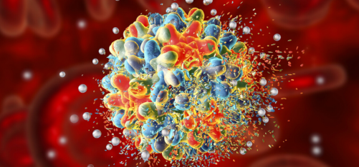
Virus hepatitisa B (HBV) je hepatotropni DNK virus, složene strukture koji je veoma otporan u spoljnoj sredini. Viremija HBV postoji u inkubacionom periodu, koji traje od 30 do 180 dana, i u akutnoj fazi hepatitisa, ali može opstati kod 5–10% odraslih osoba dugo, čak i čitavog života. Perzistencija HBV tokom života češće se javlja kod dece koja su zaražena HBV perinatalnom transmisijom od majke.
U oko 50 posto slučajeva HBV ne izaziva nikakve simptome. Otprilike 49 procenata zaraženih ljudi imaju neke simptome, među kojima mogu biti groznica, umor, bol u mišićima ili zglobovima, gubitak apetita, mučnina i povraćanje. Mnogi od njih pomisle da imaju grip te ne pripisuju ove simptome HBV.
Vakcinacija protiv hepatitisa B je najbolji način prevencije. Vakcina je bezbedna i efikasna. Zaštita se postiže u 96% vakcinisanih osoba i traje 9 i više godina. U našoj zemlji se od 2006. godine sprovodi obavezna sistematska aktivna imunizacija protiv virusnog hepatitisa B dece u prvoj godini života i nevakcinisane dece u 12. godini života. Takođe, ova vakcina se daje i rizičnim grupama: hemofiličari, bolesnici na dijalizi, seksualni partneri pozitivnih na Hepatitis B, štićenici ustanova socijalne zaštite, intravenski narkomani, insulin zavisnim bolesnicima od šećerne bolesti, novorođenčad majki pozitivnih na hepatitis B (drugačiji režim vakcinisanja od ostalih beba).
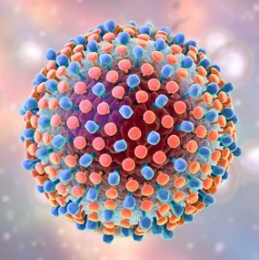
Virus hepatitisa C (HCV) je hepatotropni RNK virus. HCV infekcija je vodeći uzrok hronične bolesti jetre u svetu. Smatra se da je epidemija HCV u svetu počela sredinom 20-tog veka jatrogenim putevima, a potom »eksplodirala« u populaciji intravenskih zavisnika od psihoaktivnih supstanci (PAS) sredinom 80-tih godina. Izvor HCV infekcije je čovek u akutnoj ili hroničnoj fazi infekcije. Virus je dokazan u gotovo svim telesnim tečnostima, ali je HCV infekcije pre svega svrstana u krvno-transmisivne bolesti.
Klinička slika akutnog virusnog hepatitisa C razvija se posle asimptomatske inkubacije, koja traje od 15 do 150 dana, najčešće oko 50 dana. Za razliku od HBV, HCV se slabo razmnožava u organizmu čoveka pa je količina virusnih čestica u krvi veoma mala.
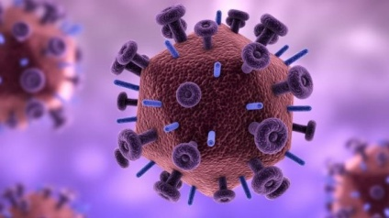
Vakcina protiv HCV još nije otkrivena. Razlog pre svega leži u enormnoj genetskoj heterogenosti HCV, nedostaku povoljnih ćelijskih kultura, odnosno kompatibilnih organizama čoveku, ali i u nedovoljnom razumevanju humanih imunoloških mehanizama.
Virus humane imunodeficijencije (HIV) pripada grupi RNA virusa, familiji Retroviridae, podfamiliji Lentiviridae, koji se sastoji od lipoproteinskog omotača i jednolančane RNK. Izolovan je 1983 god. kao virus limfadenopatije (Lympha denopathy virus-LAV) od strane francuskih istraživača Montanjea i saradnika.
Osnovna odlika HIV-a je da pokazuje veliku genetsku promenljivost. Sida, sindrom stečenog gubitka imuniteta, ili AIDS (Acquired Immune Deficiency Syndrome) je težak sindrom bolesti, koji je prvi put prepoznat juna 1981.godine.Veoma brzo je dostigao epidemijske razmere i postao jedan od najznačajnijih problema sveta.
Broj infektivnih čestica u tkivnoj tečnosti zavisi od stadijuma HIV infekcije i od toga da li pacijent prima visokoaktivnu antiretrovirusnu terapiju (HAART). Poznato je da je taj broj i u najvirulentnijem stadijumu značajno manji od broja infektivnih čestica kod HBV i HCV infekcije .
Epidemiološki podaci o učestalosti HBV, HCV i HIV infekcije u svetu i regionu
Procenjuje se da 325 miliona ljudi širom sveta živi sa hepatitisom B i / ili C, a za većinu njih testiranje i lečenje ostaju van domašaja jer žive u nerazvijenim zemljama. Prema procenama zajedničkog programa Ujedinjenih naroda za borbu protiv HIV/AIDS (UNAIDS-a) u svetu je krajem 2015. godine registrovano skoro 37 miliona osoba sa HIV infekcijom.
Prema podacima Evropskog centra za sprečavanje i kontrolu bolesti (ECDC) i SZO u 2015. godini u regionu Evrope dijagnostikovano je novih 153.407 osoba inficiranih HIV-om, uključujući 98.177 slučajeva u Rusiji, što čini 64% svih slučajeva u Evropi. Pretpostavlja se da je broj zaraženih ljudi sa HBV i HCV u Srbiji oko 500.000.
Prema dostupnim podacima, Srbija pripada grupi zemalja sa prosečnom incidencom hroničnih hepatitisa i to 4,1/100 000 stanovnika za hepatitis B i 7,7/100 000 stanovnika za hepatitis C.
Što se tiče HIV infekcija, od početka epidemije 1985. zaključno sa novembrom 2020.godine u Srbiji su registrovane 4.123 osobe inficirane HIV-om, od kojih je 2.047 osoba obolelo od AIDS-a, dok je 1.280 preminulih (1.159 od AIDS-a, a 121 osoba od bolesti koje nisu povezane sa HIV-om). U periodu januar-novembar 2020. godine novodijagnostikovano je 55 osoba inficiranih HIV-om, što je trostruko manje nego u istom periodu prethodne godine (175 osoba). Registrovano je 17 puta više muškaraca u odnosu na žene. Najveći broj novodijagnostikovanih osoba je uzrasta 20-49 godina (77,5%). Najmlađa osoba kojoj je dijagnostikovana HIV infekcija ima 19 godina, a najstarija 76 godina. Od ukupnog broja novozaraženih ove godine, čak kod 54 osobe je HIV prenet seksualnim odnosom.

Načini prenošenja virusnih infekcija u stomatološkoj praksi
Doktori stomatologije i ostali zdravstveni radnici u stomatološkom timu svakodnevno su izloženi ekspozicionim incidentima, odnosno incidentima u kojima može doći do infekcije virusima koji se prenose krvlju. Ekspozicioni incident definiše se kao kontakt s krvlju, drugim telesnim tečnostima ili tkivima bolesnika (perkutani kontakt ili povreda) koji nastaje nakon uboda oštrim predmetima (endodonski instrumenti, šuplje igle, injekcione igle, stomatološka sonda, poluga, klešta, skalpel, makaze, boreri, itd). Upotreba oštrih instrumenata pri radu te susretanje s pacijentima koji trpe bol i stres doprinose nastanku incidenata ove vrste. HBV, HCV i HIV su glavni patogeni koji se prenose krvlju od interesa za stomatološko osoblje.
Ekspozicioni incidenti su najčešći oblik povređivanja stomatologa čemu doprinosi i činjenica da stomatolozi rade u ograničenom području, pri smanjenoj vidljivosti i da često koriste oštre predmete.
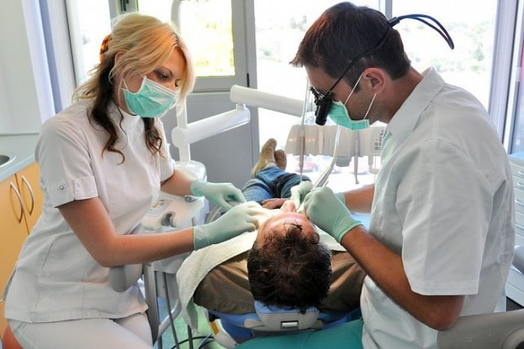
Na osnovu istraživanja Duspara i saradnika iz 2015. godine, najučestaliji uzroci ekspozicionog incidenta u stomatološkoj ordinaciji su:
- nepredviđena reakcija bolesnika (30%) i
- žurba prilikom izvođenja postupka (24%).
Nepažnja i umor stomatologa (ukupno 21%) bili su sledeća dva bitna faktora koja dovode do ekspozicionog incidenta čime se pokazuje deficit stomatološkog kadra u odnosu na broj stanovnika koji ima potrebu za stomatološkim intervencijama Mnoge studije su u saglasnosti sa navedenim uzrocima ekspozicionog incidenta kao faktorom rizika za prenos HBV infekcije .
Prema procenama SZO inicidenca povreda oštrim predmetima među zdravstvenim radnicima regiona Jugoistočne Evrope iznosi 0,64 incidenta po jednom zaposlenom. Epidemiološki podaci otkrivaju sledeće prevalence profesionalnih infekcija putem pacijentove krvi kod zdravstvenog osoblja nakon incidenata: HBV infekcija 30%, HCV infekcija 3% i HIV infekcija 0,3%.
Virusne infekcije se mogu preneti u stomatološkoj ordinaciji, direktnim kontaktom sa krvlju i pljuvačkom pacijenata, ili na indirektni način, kontaktom sa inficiranim instrumentima tokom i nakon rada.
Prvi dokumentovani primeri prenosa virusnih infekcija u stomatološkoj praksi bili su pre oko četiri decenije. U Indijani je 1980-tih godina registrovana epidemija hepatitisa B sa devet obolelih. Osmoro su bili pacijenti istog stomatologa, koji je i sam imao hepatitis B, mada to nije znao, s obzirom na to da je infekcija bila asimptomatska.
Američki Centar za kontrolu i prevenciju bolesti (CDC) opisao je u julu 1990. godine slučaj mlade devojke sa Floride, kod koje se razvila HIV infekcija. Kako su svi drugi mogući načini zaražavanja bili odbačeni, postavljena je sumnja da se pacijentkinja zarazila dve godine ranije, nakon invazivne stomatološke procedure (ekstrakcija dva zuba) koju je uradio stomatolog oboleo od AIDS-a. Nakon postavljanja sumnje na transmisiju infekcije u stomatološkoj ordinaciji, stomatolog je uputio otvoreno pismo za 591 svog pacijenta, pozivajući ih da se što pre testiraju na HIV. Dva pacijenta su bila seropozitivna. Od strane javno zdravstvene službe Floride identifikovano je još oko 1.100 pacijenata koji su kontaktirani, od kojih 141 testiran i svi su bili negativni. Ipak, naknadnim ispitivanjem HIV infekcija je dokazana kod još tri pacijenta .
Međutim, jedna studija u Turskoj Otkun i saradnika, iz 2005. godine, pokazuje stomatološki tretman kao nerizični faktor za HBV infekciju kod dece. Ozer i saradnici su ponovili ovu studiju u Turskoj 2011. godine na 129 pacijenata i 219 kontrolnih ispitanika, i došli do zaključka da je učestalost stomatološkog tretmana bila veća u HBV pozitivnoj grupi, ali ona nije bila statistički značajna.
U indijskoj studiji, Jagannathana i saradnika našli su nepovezanost između statusa hepatitis B površinskog antigena (HbsAg) i stomatološkog tretmana grupe od 71 HBV pozitivnih davalaca krvi u Bangloru nakon multivarijantne analize.
Mere zaštite od virusnih infekcija
Zaštitne mere od virusnih infekcija obuhvataju specifične i nespecifične mere zaštite. Specifična zaštita je vakcina, i ona postoji samo za HBV, ali ne i za HCV i HIV. Nespecifične mere zaštite podrazumevaju mere zaštite stomatološkog osoblja i mere za zaštitu pacijenata, specifičan odnos u radu sa kontaminiranim instrumentima i specifičnu higijenu radnih površina i opreme u ordinaciji i zbrinjavanje medicinskog otpada .
Zaštita osoblja uključuje:
- obavezno korišćenje rukavica za jednokratnu upotrebu,
- zaštitnih maski i zaštitnih naočara (najbolje vizir);
- pranje ruku neposredno pre stavljanja i odmah posle skidanja rukavica, brisati ruke kompresom za jednokratnu upotrebu ili sušiti toplim vazduhom;
- rukavice i masku menjati posle svakog pacijenta ili tokom procedure ako se primeti njihovo oštećenje;
- ruke dezinfikovati namenskim dezinficijensima;
- obavezno korišćenje koferdama prilikom endodontske, odnosno restaurativne procedure.

Zaštita pacijenta podrazumjeva obavezno korišćenje:
- rukavica za jednokratnu upotrebu i zaštitnih maski od strane stomatologa i stomatološke sestre
- špriceva i igala za jednokratnu upotrebu,
- jednokratnih plastičnih sisaljki i čaša i papirnih kompresa za pacijente.

Postupak rada sa kontaminiranim instrumentima je specifičan i podrazumeva:
- bacanje svih instrumenata za jednokratnu upotrebu nakon korišćenja, prema pravilima odlaganja medicinskog otpada;
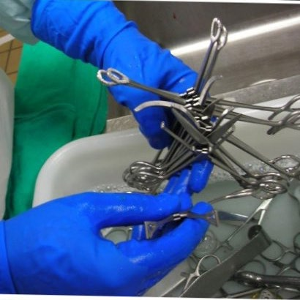
- potapanje svih stomatoloških instrumenata za višekratnu upotrebu (osim nasadnih instrumenata) u namenski dezinficijens (dezinficijens koristiti prema uputstvu proizvo-đača, obavezno bez prisustva aldehida);
- ispiranje instrumenata vodom i ubacivanje instrumenta u ultrasoničnu kadicu sa dezinficijensom (koristiti isključivo dezinficijense za ultrasoničnu kadicu prema uputstvu proizvođača);
- ponovno ispiranje instrumenata vodom;
- pripremu instrumenata za sterilizaciju (osušiti, pakovati u odgovarajuće kese ili folije, kutije za sterilizaciju);
- sterilizaciju instrumenata;
- nasadne instrumente posle upotrebe prebrisati odgovarajućim dezinficijensom, podmazati pre sterilizacije i obavezno sterilisati posle svakog pacijenta u autoklavu (obavezno pratiti uputstva proizvođača kako bi se obezbedili efikasnost sterilizacije i trajnost instrumenta); preporučuje se korišćenje autoklava klase B (mogućnost sterilizacije svih vrsta instrumenata, materijala i opreme u stomatološkoj praksi)
- kontrolisanje sterilizacije indikatorima sterilizacije:
- mehaničkim (svako pakovanje),
- hemijskim (svako pakovanje),
- biološkim (bar jednom nedjeljno) .
Mnoge studije potvrđuju da kontinuirano obrazovanje o postupcima sterilizacije daje bolje rezultate u pogledu efikasnosti same sterilizacije, a sve to sa ciljem sprečavanja prenošenja infekcija u stomatološkim ordinacijama.

Čuvanje instrumenata:
- Svi instrumenti se moraju čuvati upakovani prema uputstvu proizvođača folija i kesa za pakovanje instrumenata ili u metalnim kutijama u kojima su sterilisani (suva sterilizacija) da bi ostali sterilni;
- Poželjno je imati posebnu prostoriju za sterilizaciju zbog kontrole procesa i sigurnosti osoblja. Radi sprečavanja ukrštene kontaminacije prostor bi trebalo podeliti na prostor za čišćenje, pakovanje, sterilizaciju i čuvanje instrumenata.
Higijena radnih površina, svih delova stolice i radnog prostora stomatološke ordinacije podrazumeva:
- sve radne površine, opremu i delove stolice prebrisati odgovarajućim dezinficijensom (prema uputstvu proizvo-đača), posle svakog primljenog pacijenta;
- po završetku radnog vremena obavezna je dezinfekcija creva sistema za aspiraciju odgovarajućim dezinfisijenom (prema uputstvu proizvođača) i čišćenje podova i zidova stomatološke ordinacije odgovarajućim dezinfijensom. Ukoliko i pored svih mera zaštite dođe do povređivanja tokom stomatološke intervencije, potrebno je pristupiti po sledećim propisanim pravilima.

Postupci nakon ekspozicije:
Prvi postupak posle ekspozicije stomatologa ili stomatološke sestre krvi ili telesnim tečnostima je detaljno pranje kontaminiranog predela vodom i sapunom, kada se radi o koži, kao i ispiranje izložene sluzokože velikom količinom vode.
Primena dezinfekcionih i antiseptičkih sredstava se ne preporučuje.
Potrebno je popuniti upitnik koji sadrži sve neophodne detalje o nastalom incidentu kao i o zdravstvenom stanju izvora infekcije i povređene osobe .
Procena izvora
U zavisnosti od vrste telesne tečnosti, tipa ekspozicije i ozbiljnosti povrede, procenjuje se potencijalni rizik od transmisije HBV, HCV i HIV infekcija. Najveći rizik od razvoja infekcije nosi duboki ubod na šiljati instrument lumenom (igle), dok površna povreda predmetom bez lumena i ekspozicija sluzokože nose manji rizik. Ukoliko je HBV, HCV i HIV status potencijalnog izvora nepoznat, osobu koja je izvor infekcije neophodno je informisati o incidentu i nakon savetovanja predložiti testiranje na prisustvo antitela, na infekcije prenosive putem krvi i drugim telesnim tečnostima, uz potpisivanje informisanog pristanka, poštovanjem principa poverljivosti .

Primena postekspozicijske profilakse
Svi zdravstveni radnici kod kojih postoji potreba za primenom PEP treba da budu detaljno informisani o mogućnosti nastanka infekcije, dostupnim terapijskim protokolima, potrebi za redovnim uzimanjem lekova, neželjenim dejstvima lekova, kao i o potencijalnoj mogućnosti neuspeha PEP-a.
Profilaksa posle ekspozicije virusu hepatitisa B
Prema Pravilniku o imunizaciji i načinu zaštite lekovima Republike Srbije, obavezna vakcinacija protiv hepatitisa B sprovodi se kod svih nevakcinisanih i nepotpuno vakcinisanih lica koja rade u zdravstvenim ustanovama, uključujući i učenike i studente zdravstvenog usmerenja, koji dolaze u neposredan kontakt s infektivnim materijalom . Ukoliko stomatolog ili stomatološka sestra nisu vakcinisani, protokol postekspozione profilakse (PEP) za prevenciju HBV infekcije treba započeti odmah, a najkasnije u roku od 12 do 24 sata nakon ekspozicije.
U slučaju da je izvor infekcije hepatitis B surface (HBs) antigen pozitivan, terapijski protokol se započinje primenom višestrukih doza hiperimunog gamaglobulina protiv hepatitisa B u količini od 0,06 mL/kg telesne težine intramuskularno i inicijalnom vakcinacijom za HBV. Hiperimuni gamaglobulin protiv hepatitisa B primenjuje se istovremeno s prvom dozom vakcine (nulti dan).
Ukoliko je izvor HBs antigen negativan ili nepoznat, potrebno je sprovesti samo vakcinaciju.
Ukoliko su stomatolog ili stomatološka sestra prethodno vakcinisani i imaju adekvatan nivo serumskih antitela na HBs antigen (anti HBs ≥ 10 IU/mL), bez obzira na HBs status izvora, nije neophodna primena PEP.
Ukoliko su stomatolog ili stomatološka sestra vakcinisani, ali je nivo antitela na HBs antigen < 10 IU/mL, u slučaju HBs antigen pozitivnog izvora, preporučuje se jednokratna primena hiperimunog gamaglobulina protiv hepatitisa B i revakcinacija na HBV .
Kada je hiperimuni gamaglobulin protiv hepatitisa B nedostupan, može se pristupiti brzoj šemi vakcinacije – 0, 7, 21. dan i četvrta doza u 12. mesecu .

Profilaksa posle ekspozicije virusu hepatitisa C
Svi iz stomatološkog tima koji se brinu o HCV pozitivnim bolesnicima moraju biti informisani o riziku od nastanka HCV infekcije. Nakon perkutane povrede i ekspozicije mukoze preporučuju se sledeći postupci: testiranje izvora na prisustvo anti-HCV antitela (nakon savetovanja); kod zdravstvenog radnika koji je bio izložen HCV pozitivnom izvoru uraditi bazno testiranje na anti-HCV i odrediti vrednosti ALT; ponoviti testiranje nakon 4–6 meseci.
Za ranu dijagnozu HCV infekcije testiranje na HCV-RNK može se sprovesti 4–6 nedelja nakon akcidenta. Sve pozitivne anti-HCV rezultate neophodno je potvrditi koristeći rekombinantnu imunoblot tehniku. Imunoglobulini i antivirusni lekovi ne preporučuju se u okviru PEP nakon ekspozicije HCV pozitivnom krvi .
Postekspoziciona profilaksa nakon ekspozicije virusu HIV
Rezultati mnogobrojnih studija o patogenezi HIV infekcije potvrđuju da do infekcije ne dolazi odmah nakon kontakta s virusom. HIV za 48 sati dolazi do regionalnih limfnih žlezda, pa se taj period uzima kao vreme do kada zdravstveni radnik treba da primi terapiju. Ovaj period, tzv. „prozor mogućnosti“ je upravo vreme kada postekspoziona profilaksa treba da postigne svoj cilj, deluje na virus i spreči razvoj infekcije.
Preporuka u okviru PEP režima je primena dva ili više antiretrovirusnih lekova, na osnovu procene rizika od transmisije HIV u zavisnosti od vrste ekspozicije (perkutane povrede, ekspozicija mukoze i neintaktne kože) i HIV statusa potencijalnog izvora infekcije. Idealno je započinjanje primene PEP-a u prva četiri sata nakon ekspozicije, ali ima smisla primeniti PEP-a i do 72 sata od trenutka ekspozicije. U ovom slučaju, postekspoziciona profilaksa podrazumeva primenu antiretrovirusnih lekova, a izbor lekova zavisi od stadijuma AIDS-a kod izvora infekcije (bolesnika), predoziranja antiretrovirusnim lekovima kod bolesnika, odnosno nosioca infekcije i stepena ozbiljnosti povrede.
Izbor antiretrovirusnih lekova zavisi od toga da li je izvor (bolesnik) uzimao lekove. Ukoliko je izvor-bolesnik inficiran HIV-om i leči se antiretrovirusnom terapijom, potrebno je uraditi test genotipizacije (samo ako je HIV RNK > 1.000 kopija/µL).
Prema SZO, protokol primene dva leka preporučuje se u slučajevima ekspozicije mukoza i neintaktne kože, ukoliko je izvor HIV pozitivan, bez obzira na stadijum infekcije. Isti protokol preporučuje se i kada se ne zna HIV status potencijalnog izvora infekcije, ali je zdravstveni radnik bio u kontaktu s velikim volumenom krvi. Tada se najčešće primjenjuju kombinacije dva leka iz grupe nukleozidnih inhibitora reverzne transkriptaze (NIRT): zidovudin (AZT) i lamivudin (3TC), u trajanju od četiri nedelje.
Protokol primene tri leka preporučuje se kada se sumnja ili postoji dokazana rezistencija na aniretrovirusne lekove. Primenjuje se i u slučajevima dubokih povreda kože debljim iglama s lumenom, ukoliko je poznato da je izvor infekcije HIV pozitivan bolesnik, i u slučaju kontakta sluzokože i neintaktne kože s velikom količinom krvi HIV pozitivnog bolesnika u simptomatskoj fazi bolesti.
Postekspoziciona profilaksa ne primenjuje se kada je poznato da je izvor HIV negativan, kada se HIV status izvora (bolesnika) ne zna i ne prepoznaju se faktori rizika (nakon savetovanja), i kada je poznato da je zdravstveni radnik već HIV pozitivan.
Antiretrovirusni lekovi koji se koriste u okviru PEP-a imaju neželjene efekte kao što su gastrointestinalne tegobe (mučnina, povraćanje i dijareja). Lekovi iz grupe NIRT mogu da imaju i druge ozbiljne neželjene efekte kao što su pankreatitis, laktična acidoza, periferna neuropatija, itd. dok su lekovi iz grupe PI praćeni neželjenim efektima kao što su metabolički sindrom, dijabetes, nefrolitijaza i drugo. Pokazano je da zbog pojave neželjenih dejstava antiretrovirusnih lekova oko 33% medicinskih radnika prestaje sa primenom PEP-a ranije od preporučenog vremena.
Neuspeh primene postekspozicijske profilakse može se dogoditi zbog rezistencije na upotrebljene lekove, kašnjenje sa primenom PEP-a, i kada je u pitanju veliki inokulum (vrsta i količina potencijalno inficirane količine) i nedovoljna dužina primene PEP .
Tokom sprovođenja PEP-a treba ponoviti savetovanje i testiranje zdravstvenog radnika na HIV posle šest nedelja, tri meseca i, konačno, posle šest meseci. Neophodno je od početka primene PEP-a pratiti zdravstveno stanje kroz laboratorijske parametre, uključujući krvnu sliku, i biohemijske parametre bubrežnih i jetrenih funkcija. Zdravstvene radnike koji primaju PEP neophodno je savetovati da ne budu davaoci krvi, semene tečnosti ili organa tokom šest meseci od ekspozicije kao i o primeni adekvatne zaštite pri seksualnim odnosima, kako bi se izbegla sekundarna transmisija tokom perioda praćenja. Ženama u periodu laktacije treba savetovati prestanak dojenja zbog moguće transmisije HIV-a na odojče. Takođe, potrebna je i adekvatna psihosocijalna podrška.

Sprovođenje mera zaštite od virusnih infekcija u stomatološkoj praksi i njihov značaj
Zaštitne mere protiv profesionalnih virusnih infekcija kod stomatoloških radnika su obavezne. Mnoge studije bavile su se ispitivanjem znanja stomatologa i studenata stomatologije o prenošenju virusnih infekcija u stomatološkoj ordinaciji. Većina ispitanika je upoznata sa putevima transmisije i načinima zaštite. Mada, potrebno je više informisanosti o postekspozicionoj profilaksi.
Epidemiološka studija preseka iz Kine ocenila je strategiju vakcinacije kao korisnu u smanjivanju broja seropozitivnih osoba. Retrospektivna studija Yamasaki i saradnika , ukazuje da 3.647 (1,1%) od 323.799 krvnih donora su anti-HBc-pozitivni. Interesantno je da je serokonverzija na anti-HBc značajno povećana kod stomatoloških radnika (12,1%) nego ostalih donora krvi.
Status vakcinacije i korišćenje sredstava za ličnu zaštitu (rukavice, naočare, maske) kod stomatološkog osoblja istraživali su Ramich i saradnici . Rezultati navedene studije su sledeći: od 178 zaposlenih i 234 studenata, 94% je bilo potpuno vakcinisano, 1,1% nisu vakcinisani, a 4,7 % nije odgovorilo. Sadašnji anti-HBs bili su poznati samo za 20,7% ispitanika, dok 77,2% nisu bili poznati. Zaštitne rukavice u toku rada nosi ukupno 259 (93,8%) osoba uključenih u ovu studiju. Pedeset procenata studenata, 13% stomatologa i 45% pomoćnika nisu znali standardizovanu proceduru PEP.
Istraživanje Nagao i saradnika ispitalo je infekciju virusnog hepatitisa kod stomatologa u regionima sa visokom prevalencijom HCV infekcija. Uključili su 141 stomatološku ordinaciju i došli do sledećih rezulatata: 68 (48,2 %) stomatologa je vakcinisano, samo 9 stomatologa je menjalo rukavice za svakog pacijenta, 36 stomatologa u slučaju pucanja rukavice, a 24 nije uopšte nosilo rukavice. Od ukupnog broja vakcinisanih, 51 (75%) je bilo pozitivno za anti HBs. Od 63 radnika koji nisu vakcinisani, 17 (27%) su bili pozitivni za anti-HBs što ukazuje da su vakcinisani radnici više zaštićeni od nevakcinisanih.
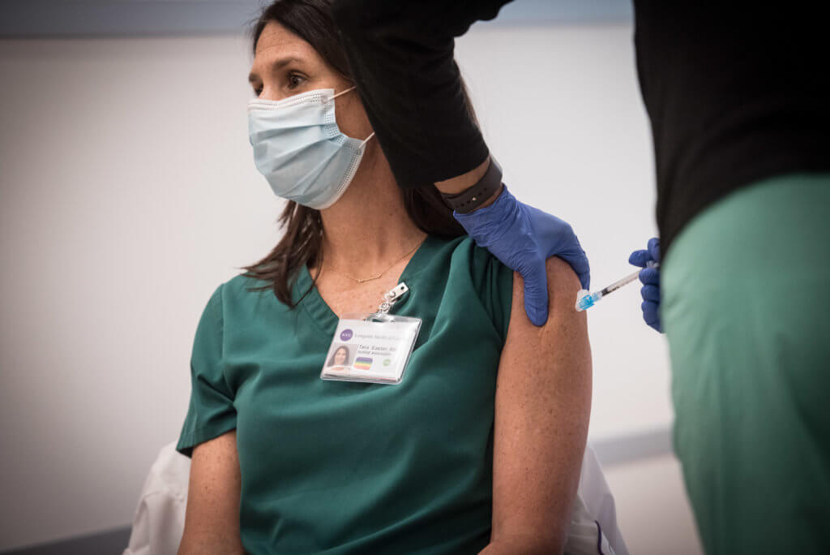
Zaključak
Problem u stomatološkoj praksi ne predstavljaju pacijenti za koje se zna da su nosioci HBV, HCV i HIV, već su to pacijenti koji ne znaju svoje zdravstveno stanje ili ga nisu saopštili u okviru anamnestičkih podataka usled prethodne diskriminacije od strane zdravstvenih radnika. Zbog toga je neophodno striktno primenjivati sve mere prevencije i zaštite u stomatološkoj praksi tokom različitih terapijskih procedura.
Prevencija ekspozicije je i dalje primarna strategija za smanjenje profesionalno nastalih infekcija. Međutim, za HBV, HCV i HIV infekciju postoji postekspoziciona profilaksa, čija primena ima zadovoljavajuću efikasnost.

